Praktek Lapang Perencanaan

Aerocity dan Hinterland

(Ditulis oleh : B.A | merans – 20 Oktober 2017)

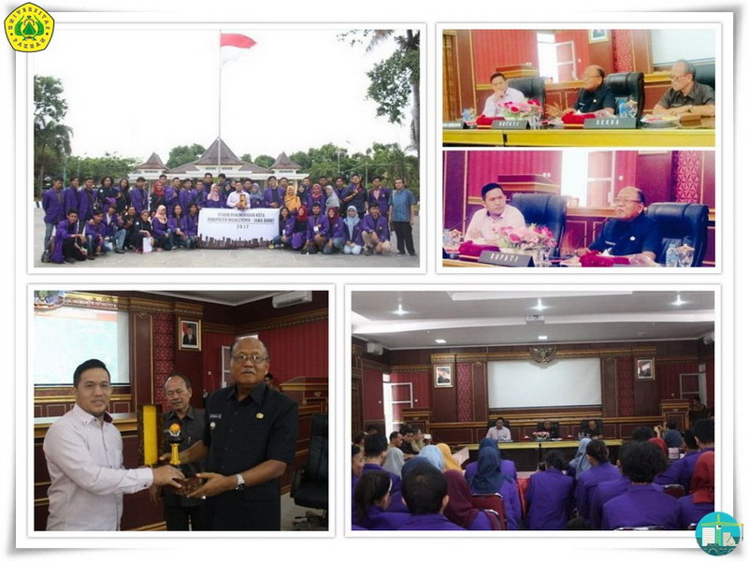
Unpak - Prodi Perencanaan Wilayah Dan Kota saat ini sedang melakukan Kegiatan Praktek Lapangan Mata Kuliah Studio Perencanaan Kota dengan tema perencanaan kota “ Aerocity” dan Perencanaan kawasan hinterland Bandara Internasional Jawa Barat (BIJB) Keratjati.
Kegiatan studio perencanaan kota ini di ikuti 45 orang mahasiswa dan 3 orang dosen pendamping antara lain Ir. Edy Mulyadi MT, Muhamad Yogie Syahbandar ST., M.Si, Fikri ST.,M.Si. Kegiatan ini difokuskan pada kecamatan disekitar kawasan Kawasan Bandara Internasional Jawa Barat ( (BIJB) dengan fokus wilayah Kecamatan Kadipaten dan Kecamatan Jatitujuh.
Tujuan kegiatan studio perencanaan kota adalah adalah ;
1. Mempraktekan keilmuan perencanaan kota yang sudah diperoleh.
2. Melakukan kegiatan survey sekunder dan observasi lapangan di kawasan bandara internasional jawa barat (BIJB) Kertajati.
3. Mengidentifikasi kondisi kawasan yang terdiri dari faktor fisik, sosial, kependudukan, ekonomi, transportasi dan sarana dan prasarana.
4. Melakukan analisis potensi dan kendala pengembangan kota di kawasan sekitar bandara internasional jawa barat (BIJB) khususnya kecamatan Kadipaten dan Jatitujuh.
5. Merumuskan rencana pengembangan kota di kawasan sekitar bandara internasional jawa barat (BIJB) khususnya kecamatan kertajati, kecamatan kadipaten dan kecamatan jatitujuh.
Kegiatan studio dilaksanakan selama satu semester dari bulan september 2016 – februari 2017. Untuk kegiatan survey lapangan dilakukan selama 7 hari mulai tanggal 14 hingga 22 Oktober 2017. Pada kunjungan lapangan tim Universitas Pakuan rombongan diterima langsung oleh Bupati Majalengka Dr. H. Sutrisno, SE., M.Si di gedung Yudha Abdi Negara, Selasa (17/10).
Bupati majalengka sangat mengapresiasi kunjungan para mahasiswa dikabupaten Majelengka, dengan maksud melakukan studi mengenai perencanaan kota terutama disekitar kawasan bandara internasional Jawa Barat (BIJB). Bupati menjelaskan kedepan BIJB akan beroperasi di Majalengka oleh karena itu membutuhkan banyak referesi untuk mewujudkan konsep kota aerocity.
“Bupati berharap analisa studi ini dapat bermanfaat dan membantu pemerintah kabupaten Majalengka. Diharapkan studi ini dapat menghasilkan gagasan mengenai perencanaan kota kedepanya untuk kawasan bandara dan sekitarnya. Kedepanya diharapkan dapat dilakukan kerjasama antara kabupaten Majalengka dengan program studi teknik perencanaan wilayah dan kota Universitas Pakuan, ungkapnya.”
Muhamad Yogie Syahbandar dari Program Studi Perencanaan Kota Fakultas Teknik Universitas Pakuan menyampaikan ucapan terima kasih kepada pemerintah kabupaten Majalengka dan Bupati Majalengka atas penerimaanya di kabupaten Majalengka.
Semoga kegiatan ini dapat bermanfaat positif sebagai ajang pembelajaran bagi mahasiswa serta dalam rangka melatih kompetensi mahasiswa dalam bidang perencanaan kota. Selain itu kegiatan ini juga diharapkan dapat memberikan konstribusi positif bagi perencanaan kota di Majalengka seperti yang diharapkan Bupati Majalengka.
Copyright © 2017, PUTIK – Universitas Pakuan

